Diaconaal Werkverband De Bevelanden

Biddag voor Gewas en Arbeid
Kerkdienst op woensdag 13 maart 2019
in de Protestantse Dorpskerk te Oostkapelle
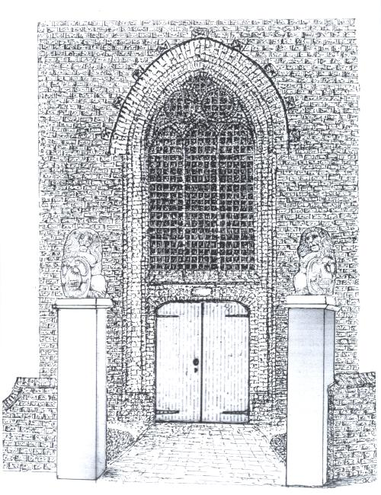
[tekening: © Kees Krommenhoek]

Predikant: ds. Ph.A. Beukenhorst
Organist: de heer R. Jobse
Lector: mevrouw Hannie Hertgers-van Stel
I-DIENST VAN DE VOORBEREIDING
- Orgelspel vooraf
- Welkomstwoorden
- Zingen (staande): Liedboek Psalm 136: strofen 1, 3, 12 en 13
- Inleiding en Stil gebed
- Bemoediging:
Ds.: Onze hulp is in de Naam van de HEER
A: die hemel en aarde gemaakt heeft,
Ds.: die eeuwig trouw is
A: en nooit loslaat wat zijn hand begon.
Groet (hierna weer zitten)
- Van Rooms-katholieke Willibrordkerk tot nu een protestantse Dorpskerk, een korte inleiding over het kerkgebouw waar u nu in zit
- Zingen: Liedboek 971: strofen 1 en 2

II-DIENST VAN HET WOORD
- Gebed bij de opening van de Bijbel
- Eerste Bijbellezing: 2 Kronieken 1, 7 t/m 13
- Zingen: Liedboek Psalm 111: strofen 1 en 3
- Tweede Bijbellezing: Lucas 11, 1 t/m 13
- Zingen: Liedboek 995: strofen 1 en 2
- Bijbeluitleg en verkondiging
- Meditatief orgelspel
- Zingen: Liedboek 718: strofen 1, 2, 3 en 4

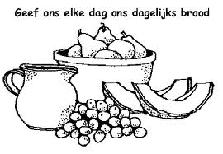

III-DIENST VAN DE GEBEDEN EN GAVEN
- Dankgebed en voorbeden; Stil gebed; het Onze Vader
- Collecte voor het Diaconaal Werkverband De Bevelanden (orgelspel tijdens de collecte)
- Zingen slotlied (staande): Liedboek 538: strofen 1, 2, 3 en 4
- Heenzending en zegen
- Zingen: Liedboek 431.c.
- Groet aan de deur

- Na de dienst bent u welkom in het Protestants Kerkcentrum aan de Johan de Pourckstraat 2 (in de straat achter de kerk).

